- Deltoid
- Triceps brachii
- Biceps brachii
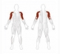
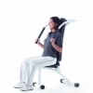Kezdő pozíció.
Egyenes háttal üljön le az edzőgépre majd helyezze a lábait a földre és fogja meg a foganytyúkat.
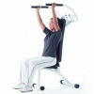Vég pozíció
Nyújtsa ki a karjait amennyire tudja és tartsa egy kis ideig ebben a helyzetben majd menjen vissza kiindulási pozícióba. Tartsa hátát egyenesen a gyakorlat közben.

